附件2： 学评教操作流程
- 登录洛阳职业技术学院官网，网址http://jwgl.lypt.edu.cn/jwweb/。
二、点击“教务管理”打开“教务网络管理系统”输入账号、密码，点击登录。
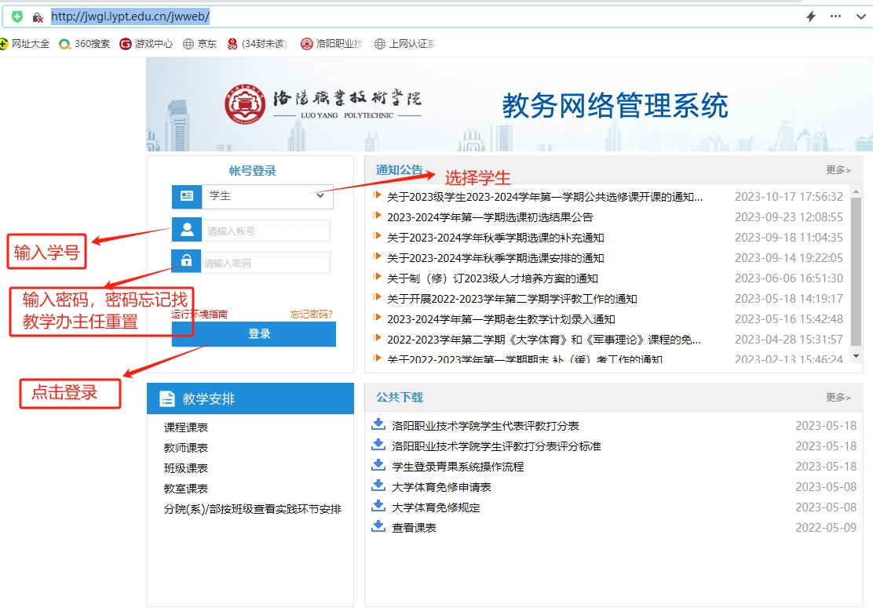
三、登录之后，进入下面界面，点击“网上评教”。
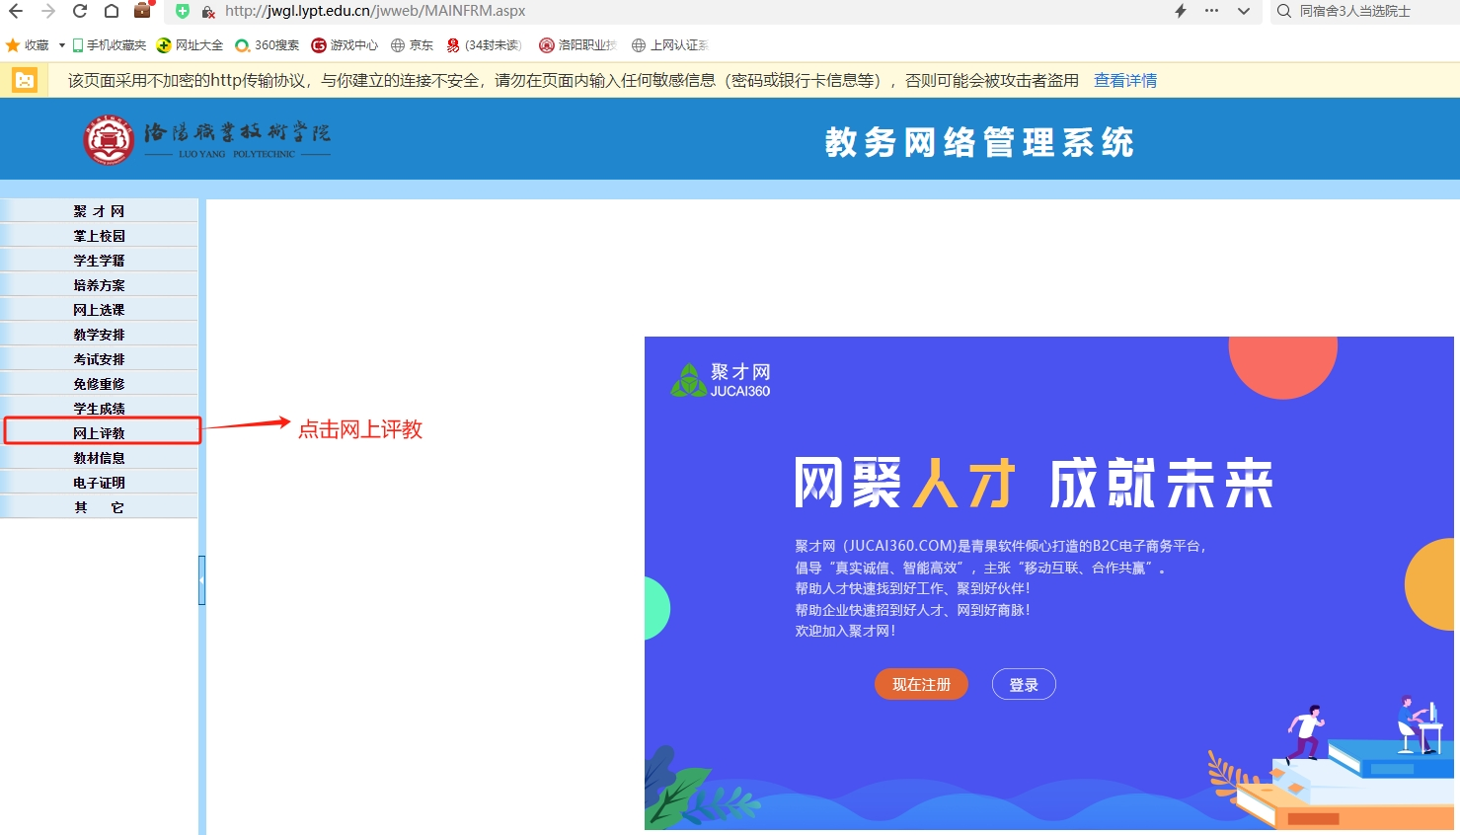
四、点击“网上评教”下的“提交教学评价表”按钮，右边出现 “教学评价表”。
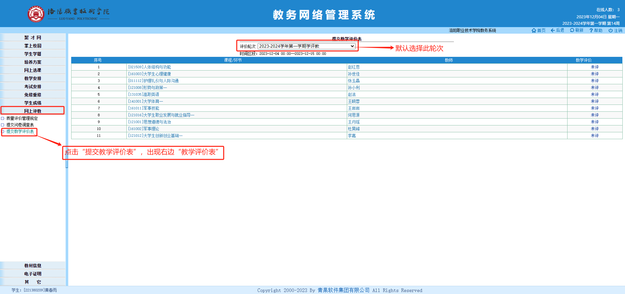

五、点击评价表中的“未评”按钮，即出现评价界面。
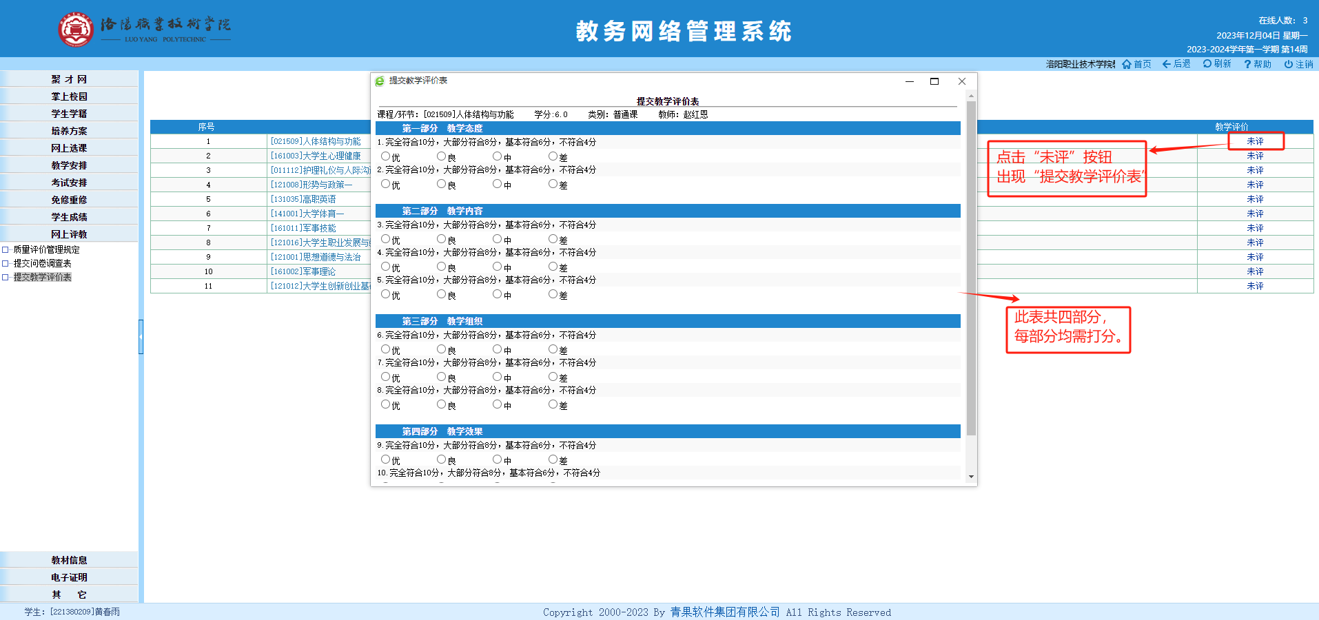
六、填写每项评价任务，填写完成之后，点击“提交”按钮，即完成对一名任课教师的评价，每位学生需对所有任课教师进行评价。
